《程序设计课程设计》实验报告

实验名称 自动驾驶公交车调度系统概要设计(核心版)

班 级 2021211306

组 号 19

组员姓名 焦稚雅 沈原灏 李帛阳

版本修订记录
编号 | 日期 | 版本号 | 章节 | 编写者 | 说明
1 | 2022-5-12 | V1.0 | 1、3、4 | 焦稚雅 | 撰写第1节图3，第三节Strategy3.c模块的模块结构图、模块说明、模块函数及函数调用图，第4节策略3
1 | 2022-5-12 | V1.0 | 1、2、3、 4 | 沈原灏 | 撰写第一节图1，第2节，第三节的Strategy2.c模块，第4节策略2
1 | 2022-5-12 | V1.0 | 1、3、4 | 李帛阳 | 撰写第一节图2，第3节Main.c,Strategy1.c模块并整合所有的模块和函数,系统模块结构图，函数调用图示及说明，第4节策略1和主函数
2 | 2022-5-15 | V2.0 | 3、4 | 焦稚雅 | 修改getOffBus函数名  修改第4节策略3描述
2 | 2022-5-15 | V2.0 | 4 | 沈原灏 | 修改第4节策略2描述
2 | 2022-5-15 | V2.0 | 3 | 李帛阳 | 修改第3节函数调用关系图

自动机模型设计
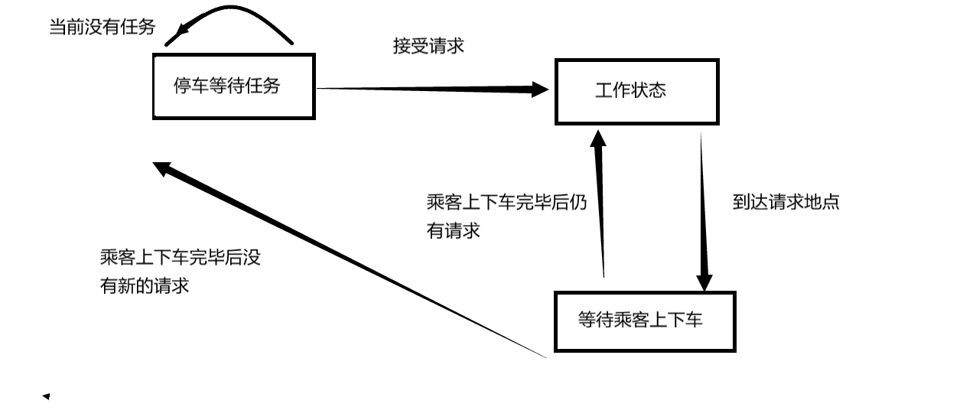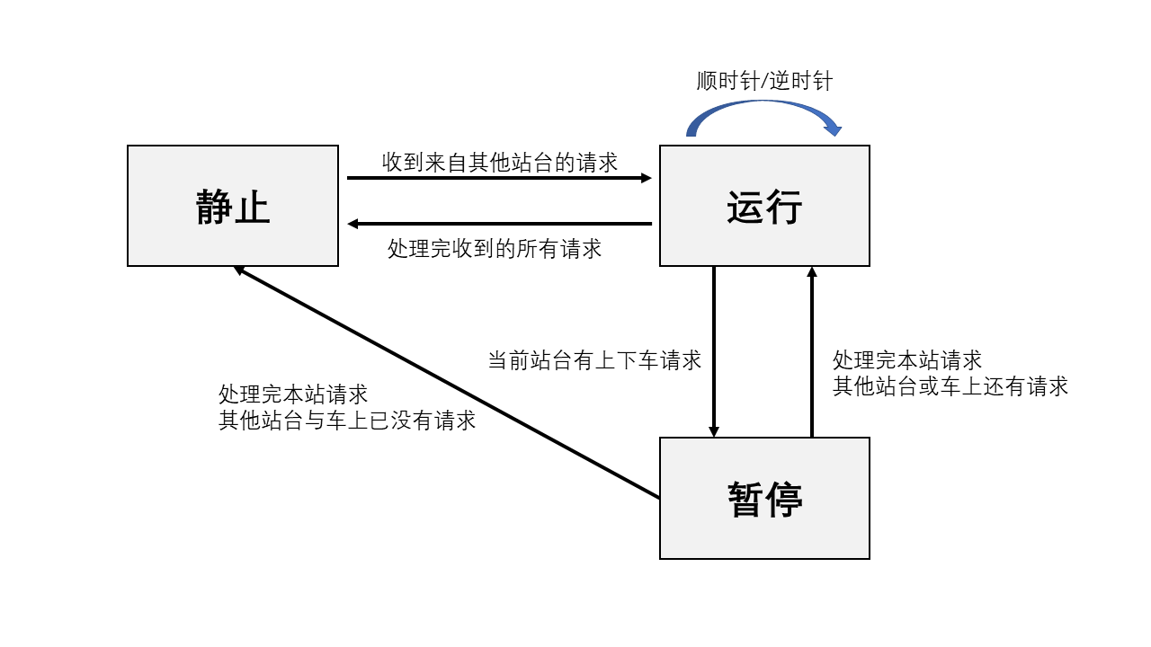
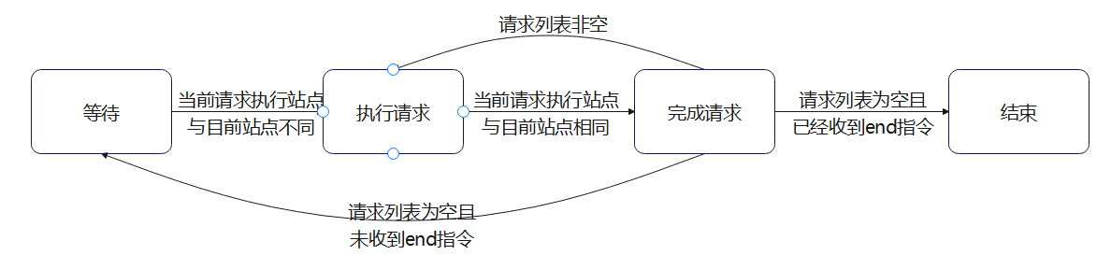

高层数据信息设计

全局常量定义
1.#define MAXN 103 //最大数组元素数

全局数据结构定义
- //模拟用户需求
- typedef struct Request {
- char content[MAXN]; //记录需求
- bool isServed; //记录是否已经满足
- struct Demand *nextPtr; //指向下一个需求
- struct Demand *prePtr; //指向上一个需求
- int fromStation; //记录发出请求的车站
- int toStation; //记录target
- } R;

- //模拟公交车
- typedef struct Bus {
- bool isRun, isWait; //记录运行与等待状态
- bool isClockwise; //记录是否顺时针运行
- bool isCurStationReverse; //记录到达站点后是否需要反向
- int pos; //记录位置
- int curTargetStationFrom, curTargetStationTo; //记录当前需要到达的上车车站或target车站
- char target[MAXN]; //记录车内站点请求情况
- } B;

- //模拟公交站台
- typedef struct Station {
- char clockwise[MAXN]; //记录当前车站顺时针请求
- char counterclockwise[MAXN]; //记录当前车站逆时针请求
- } S;

- //初始化公交车状态
- B initBus() {
- B bus = {
- .isRun = false,
- .isWait = false,
- .isClockwise = true,
- .isCurStationReverse = false,
- .pos = 0,
- .curTargetStationFrom = -1,
- .curTargetStationTo = -1,
- .target = "0000000000"
- };
- return bus;
- }

- //初始化需求状态
- R initRequest() {
- R request = {
- .isServed = false,
- .nextPtr = NULL,
- .prePtr = NULL,
- .fromStation = -1,
- .toStation = -1,
- .nextPtr = NULL,

- };
- Return request;
- }

- //初始化站台状态
- S initStation() {
- S station = {
- .clockwise = "0000000000",
- .counterclockwise = "0000000000"
- };
- return station;

}全局变量定义
- R *headPtr; //创建Request类型链表的虚拟头结点，用于存放指令
- B bus; //模拟公交车
- S station[MAXN]; //模拟站台
- char STRATEGY; //配置文件中策略名称的末尾字母
- int TIME; //绝对时间
- int TOTAL_STATION;
- int GAP; //每站之间的距离
- int LENGTH; //轨道总长度

系统模块划分

系统模块结构图
模块关系图，独立线程的模块要用红色方框标记出来！参考如下图例。
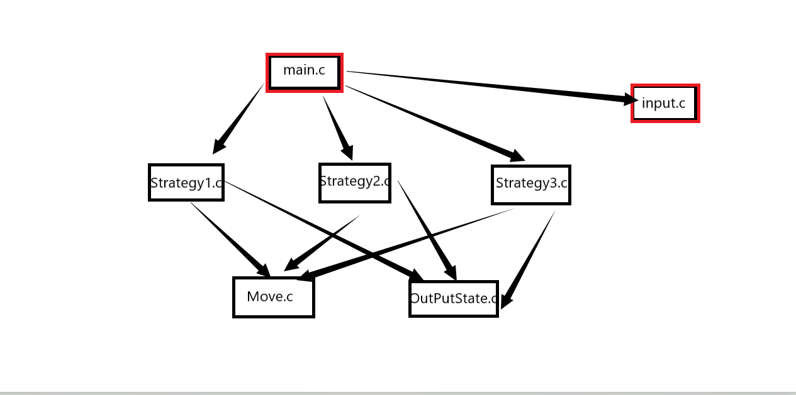

模块说明
模块文件 | 模块功能 | 模块包含的函数名 | 函数功能
input.c | 完成对文件或键盘输入的数据获取，保存到公共变量中 | createRequests(Request*) | 创建一个请求链表，同时按顺序输入请求
input.c | 完成对文件或键盘输入的数据获取，保存到公共变量中 | readFile(void) | 读取策略编号和车站数量、间隔距离并存入全局变量
input.c | 完成对文件或键盘输入的数据获取，保存到公共变量中 | input(void) | 读取文件和键盘输入的数据
Strategy1.c | 策略1实现 | putInLine(void) | 策略1中将后到的请求暂存
Strategy1.c | 策略1实现 | solveWaitedRequest(void) | 策略1中处理暂存区中相对先到的请求
Strategy1.c | 策略1实现 | state(void) | 策略1模拟车辆在处理所有请求过程中的状态变化
Strategy1.c | 策略1实现 | findNearestDirection(int) | 策略1中根据请求距离大小找到最近的行驶方向
Strategy1.c | 策略1实现 | strategy1(void) | 按策略1调度公交车
Strategy3.c | 策略3实现 | stationTo(int) | 策略3中根据行驶方向选择处理的下一请求
Strategy3.c | 策略3实现 | strategy3(void) | 按策略3调度公交车
Strategy3.c | 策略3实现 | stop(int) | 根据策略3与当前情况决定是否停车
Strategy3.c | 策略3实现 | createWholeRequest(station) | 策略3中整合现有的来自车站和车内的前往请求
Strategy3.c | 策略3实现 | busControl(void) | 策略3中公交车行驶控制
Strategy2.c | 策略2实现 | strategy2(void) | 按策略2调度公交车
Strategy2.c | 策略2实现 | getOffBus(void) | 策略2中处理停车的上下车请求并更新请求表
Strategy2.c | 策略2实现 | stop(int) | 根据策略2与当前情况决定是否停车
Strategy2.c | 策略2实现 | findNearsetRequest(int) | 策略2中找到当前最近的请求
OutPutState.c | 输出当前公交车状态 | printBus(void) | 打印公交车状态
OutPutState.c | 输出当前公交车状态 | printStation(void) | 打印车站请求状态
OutPutState.c | 输出当前公交车状态 | printTime(void) | 打印当前时间
OutPutState.c | 输出当前公交车状态 | outPutState(void) | 输出公交车当前状态
Main.c | 主函数，统筹调度各函数 | freeRequire(void) | 释放请求链表
Main.c | 主函数，统筹调度各函数 | initStation(void) | 初始化站台
Main.c | 主函数，统筹调度各函数 | initBus(void) | 初始化公交车状态
Main.c | 主函数，统筹调度各函数 | Strategy(void) | 按配置文件选择策略并执行
Main.c | 主函数，统筹调度各函数 | main(void) | 主函数，统筹调度各模块
Move.c | 公交车移动 | Move(void) | 公交车移动
Move.c | 公交车移动 | reBus(bus) | 更新公交车信息
Move.c | 公交车移动 | stationDeal(void) | 到站时公交车处理该站上下车请求
Move.c | 公交车移动 | reBusRequest(Station) | 更新车内请求
Move.c | 公交车移动 | reStationRequest(Station) | 更新车站请求
Move.c | 公交车移动 | getOffBus(void) | 处理停车的上下车请求并更新请求表
Move.c | 公交车移动 | reState(void) | 更新每秒的公交车和请求的状态

函数说明
序号 | 函数原型 | 功能 | 参数 | 返回值
1 | Request* createRequests(Request *headPtr) | 创建一个请求链表，同时按顺序输入请求 | headPtr是指向请求链表的标头指针 | 返回请求链表的头指针
2 | void readFile(FILE *fp) | 读取文件中的配置参数 | fp是指向文件头的指针 | void
3 | void Move(B &bus) | 公交车移动 | &bus是所创建公交车的地址 | void
4 | void freeRequest(demand *headptr) | 释放请求链表 | headptr是指向请求链表的标头指针 | void
5 | void putInLine(char WaitForSolve[][25],int from[], int to[], Require* require) | 将后到的请求暂存 | WaitForSolve字符串数组存放后到的请求名，from[]数组存储请求发出地的站点号，to[]数组存储到底目的地的站号，require为要暂时存储的请求 | void
6 | void solveWaitedRequest(B &bus) | 处理暂存区中相对先到的请求 | &Bus是所创建公交车的地址 | void
7 | int findNearestDirection(B bus, int pos) | 策略1中根据请求距离大小找到最近的行驶方向 | Bus为所创建的公交车，pos为要到达的站点 | 返回一个整数，代表当前最近的请求对应的站点号
8 | void printBus(B bus) | 打印公交车状态 | Bus为所创建的公交车 | void
9 | void printStation(S station) | 打印车站请求状态 | Station为所创建的公交站 | void
10 | void printTime(int time) | 打印时间 | Time为当前所经过时间 | void
11 | void state(B bus, R* headPtr, S station) | 策略1中车辆在处理所有请求过程中的状态变化 | Bus为所创建的公交车，Station为所创建的公交站，  headptr为指向请求链表的标头指针 | void
12 | bus initBus() | 初始化公交车 | 无 | 返回初始化之后的公交车
13 | station initStation() | 初始化车站 | 无 | 返回初始化之后的车站
14 | void strategy1(B bus, station Station) | 按策略1调度公交车 | Bus为所创建的公交车，Station为所创建的公交站 | void
15 | void strategy2(B bus, station Station) | 按策略2调度公交车 | Bus为所创建的公交车，Station为所创建的公交站 | void
16 | void strategy3(Bus b, station Station) | 按策略3调度公交车 | Bus为所创建的公交车，Station为所创建的公交站 | void
17 | void input() | 读取文件和键盘输入的数据 | 无 | void
18 | void OutPutState() | 输出当前公交车状态 | 无 | void
19 | int main() | 主函数 | 无 | 返回0值
20 | void Strategy() | 执行策略 | 无 | void
21 | int findNearsetRequest() | 找到当前最近的请求 | 无 | 返回一个整数，代表当前最近的请求对应的站点号
22 | int stationTo (Station wholeRequest, int direction，int nowSta) | 根据行驶方向选择处理的下一请求 | wholeRequest是全部请求的结构体变量direction是公交车的行驶方向  nowSta是当前所在车站位置 | 返回处理下一个请求的站点
23 | int stop (station whole Request， int nextStation) | 决定是否停车 | nextSta是下一站位置  wholeRequest是全部请求的结构体变量 | 返回将要停车的站点数
24 | void getOffBus (station staRequest, station busRequest, int now) | 处理停车的上下车请求并更新请求表 | staRequest是来自车站请求的结构体变量  busRequest是来自车上请求的结构体变量  now是停车车站的位置 | void
25 | station createWholeRequest  (station staRequest, station busRequest) | 整合现有的来自车站和车内的前往请求 | staRequest是来自车站请求的结构体变量  busRequest是来自车上请求的结构体变量 | station
26 | bus reBus(bus Bus) | 更新公交车信息 | Bus是公交车结构体 | bus
27 | station reBusRequest(R needNow, station busRequest) | 更新车内请求 | needNow是该秒内来自车上的请求 | station
28 | station reStationRequest(R needNow, station staRequest) | 更新车站请求 | needNow是该秒内来自车站的请求 | station
29 | void busControl() | 公交车行驶控制 | 无 | void
30 | void stationDeal() | 到站时公交车处理该站上下车请求 | 无 | void
31 | void reState() | 更新每秒的公交车和请求的状态 | 无 | void

函数调用图示及说明
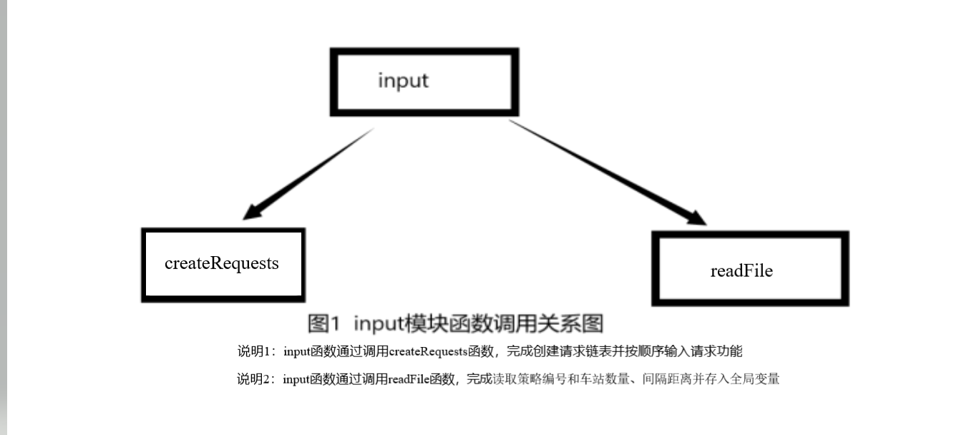
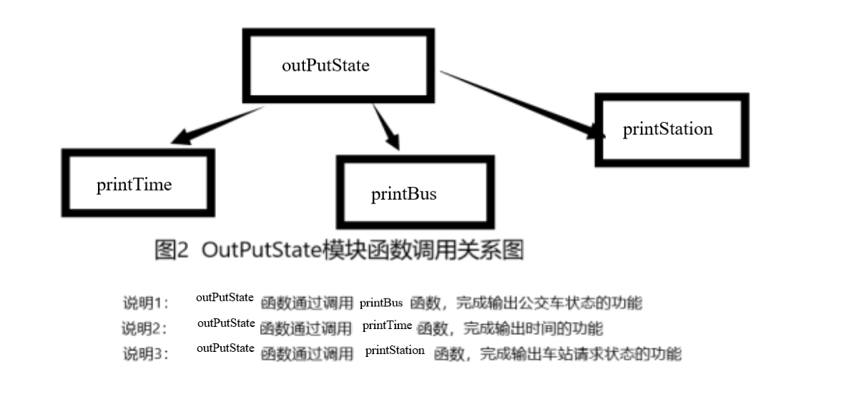

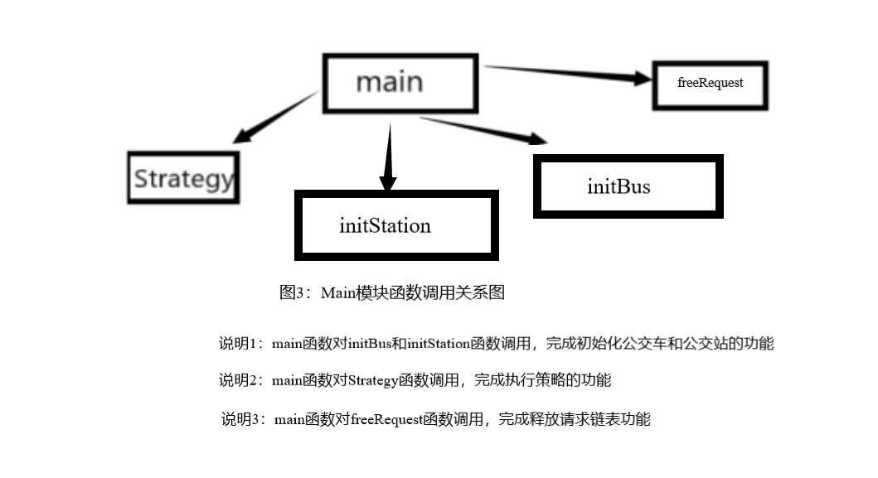
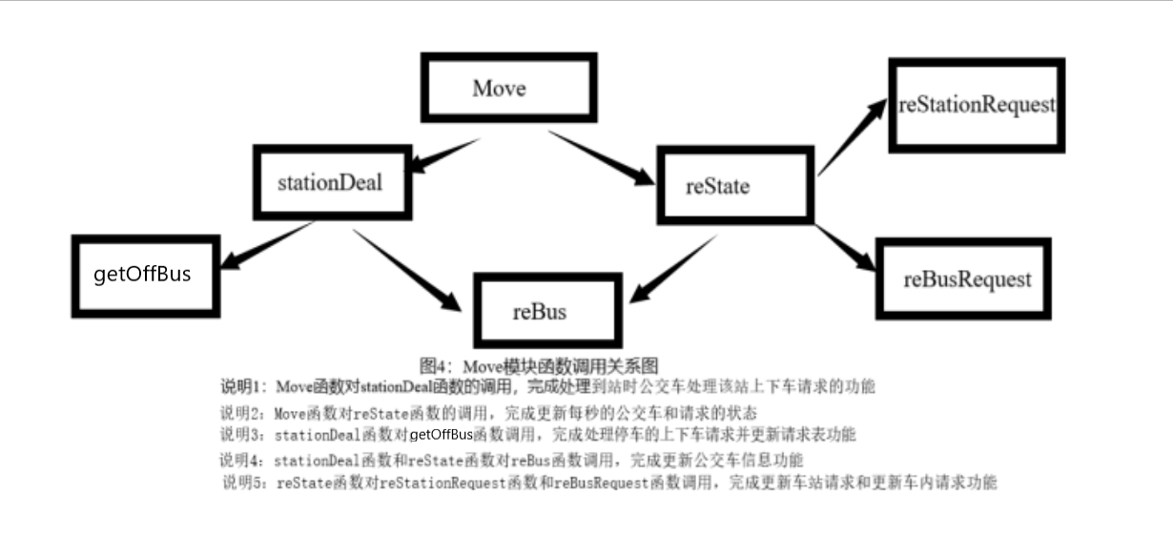

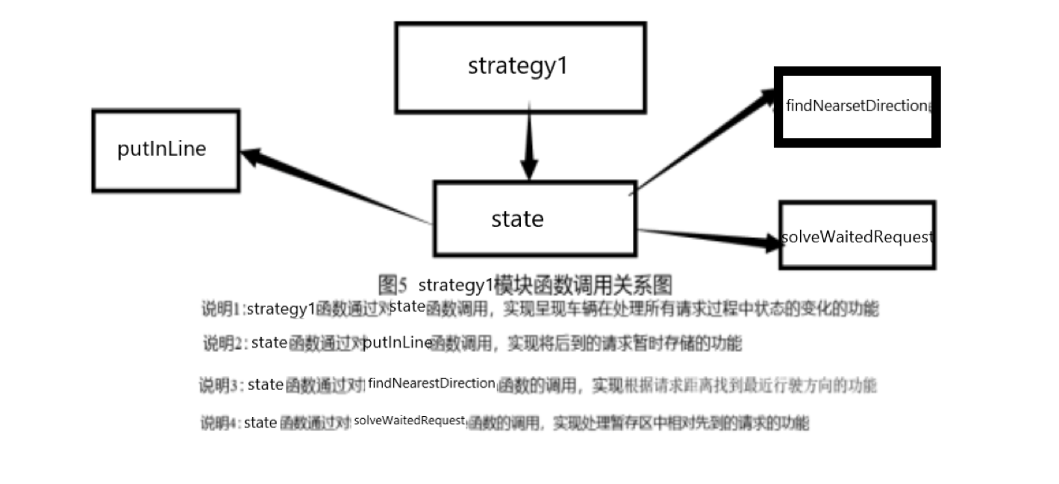
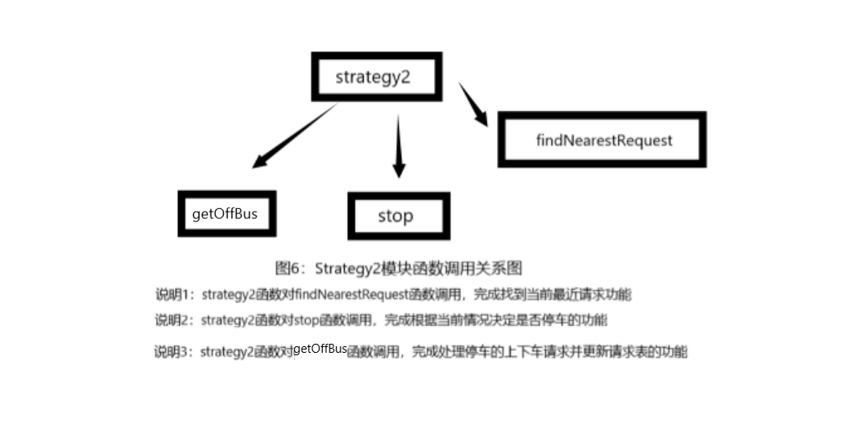

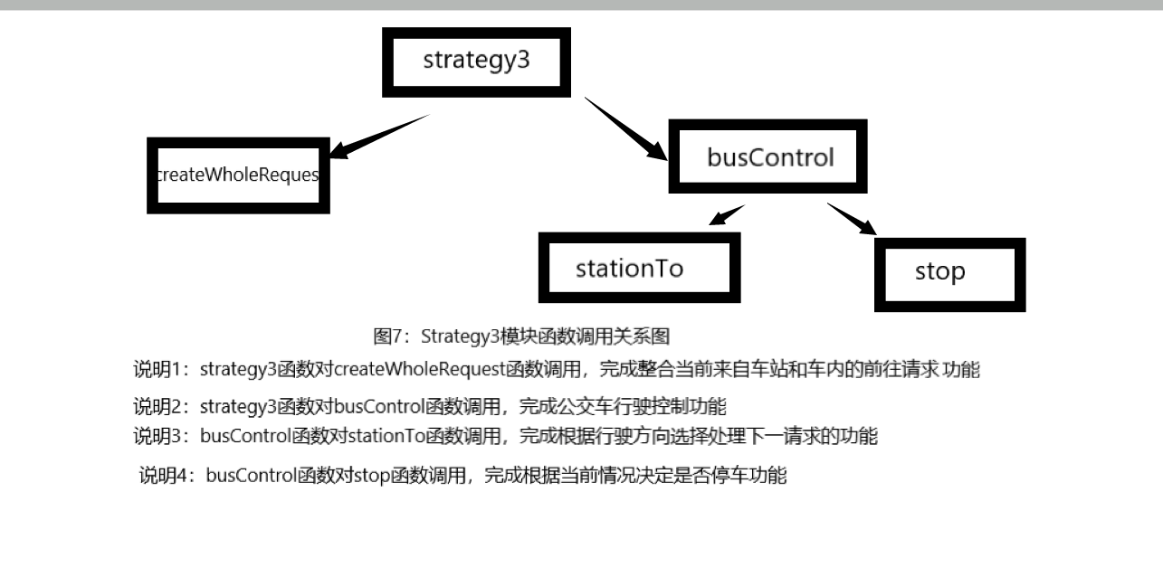

核心算法设计
策略1：
while(currentptr!=NULL) do
if 当前请求为clock then
if 公交车当前有任务 then do
if 公交车此时不是停车状态 then 调用公交车移动函数，time++，输出当前状态
else if 公交车此时是停车状态 then IsWait=false（说明等完一秒后，可以发车）
end
else if 公交车此时没有任务 then time++，继续原地停留
else if 当前请求为counterclockwise then do
if 公交车当前没有任务 then 记录下请求有关站点和方向信息，IsTask=true，调用寻找最近距离函数前往
else if 公交车当前有任务 then 暂存该请求有关信息先服务当前请求
Station.counterclockwise[该命令站点-1]=‘1’表示该站点产生了请求
end
else if 当前请求为clockwise then do
if 公交车当前没有任务 then 记录下请求有关站点和方向信息，IsTask=true，调用寻找最近距离函数前往
else if 公交车当前有任务 then 暂存该请求有关信息先服务当前请求
Station.clockwise[该命令站点-1]=‘1’表示该站点产生了请求
end
else if 当前请求为target then do
if 公交车当前没有任务 then 记录下请求有关站点和方向信息，IsTask=true，调用寻找最近距离函数前往
else if 公交车当前有任务 then 暂存该请求有关信息先服务当前请求
Station.target[该命令站点-1]=‘1’表示该站点产生了请求
end
if 当前请求为clock then do \\除指令发出外所有的判断都是以1秒为单位
if 公交车到站 then Station.clock/counter/target[到达命令站点-1]=‘0’，IsTask=false，IsWait=true
//表示该请求已完成，当前进入无任务，等待乘客上/下车状态
end
if 公交车此时没有任务 then do
调用解决相对最优先发出请求的函数，优先解决先到的信息
end
currentptr指向下一个指令
end

策略2：
首先读入配置文件，存入相应变量。接着读入键盘输入，将请求存入Request类型的双向链表中。
调用strategy2模块：
if 请求列表为空，检查是否收到结束指令决定结束或原地等待，调用Move.c更新状态
else 调用findNearestRequest函数寻找距离最近的站点并行驶
if 途中遇到同方向请求，
在对应站点停下处理请求，调用Move.c处理该站的上下车请求，更新请求列表、公交车状态
else 即汽车到达当前执行请求的目标站点，完成当前请求。
更新请求列表，根据findNearestRequest函数处理结果选择下一执行请求。更新公交车状态。
每个clock后输出一次当前公交车状态。

策略3：
首先读入配置文件，存入相应变量。接着读入键盘输入，将请求存入Request类型的双向链表中。
调用strategy3模块调用createWholeRequest函数整合请求列表，，
if 请求列表为空，检查是否收到结束指令决定结束或原地等待，调用Move.c更新状态
else 调用syop函数判断
if 汽车当前位置与执行请求目标站不一致，
继续前进，调用Move.c处理该站的上下车请求，更新请求列表、公交车状态
else 即汽车到达当前执行请求的目标站点，完成当前请求。
更新请求列表，根据createWholeRequest函数处理结果选择下一执行请求。更新公交车状态。
每个clock后输出一次当前公交车状态。

主函数：
调用指令输入模块的函数，输入指令
调用公交车初始化函数，初始化公交车
调用公交站初始化函数，初始化公交站
输出初始状态
调用策略执行函数，选择执行的策略
输出“end”
调用释放指令函数
return 0

